关于荷花苑4#宿舍IP启用DHCP的通知
荷花苑4#全体用户：
为改善学生宿舍校园网的运行环境，防止IP地址冲突，网络中心现使用DHCP技术为用户动态分配主机IP地址以往的静态IP地址分配方法，现已对本楼栋有线网络进行升级为自动获取IP地址，使用手工配置静态IP地址的用户将不能正常上网，请各位用户携带相关证件到校内电信营业厅更改DHCP组，并将各自电脑的有线网卡设置为自动获取IP地址。如改为DHCP方式后不能获取有效网络地址，请报告给网络中心，以便及时排查和诊断。特此通知。
（后附设置自动获取IP地址的步骤）

三明学院网络中心
2019年11月12日


微信扫一扫，获取本文档电子版

附件：
电脑具体网络设置（以windows 7为例）如下：
1、单击【开始】，如下图1所示；
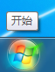
图1
2、单击【控制面板】，如下图2所示；
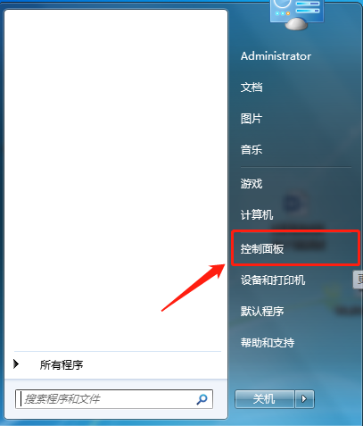
图2
3、单击【网络和Internet】，如下图3所示；
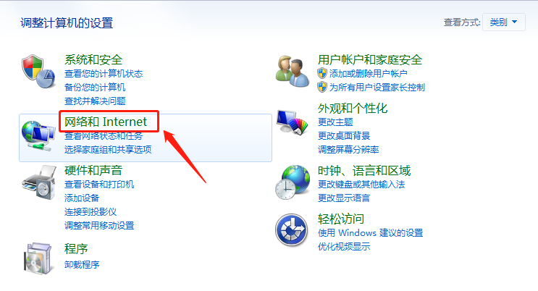
图3
4、单击【网络和共享中心】，如下图4所示；
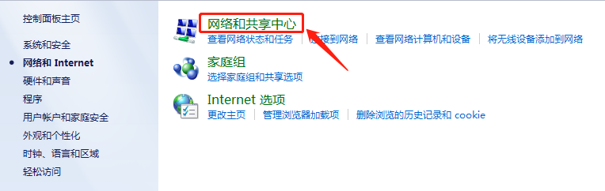
图4
5、单击【更改适配器设置】，如下图5所示；
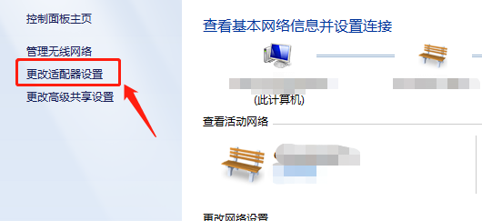
图5
6、找到本地连接，如下图6所示；
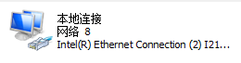
图6
7、选中【本地连接】，右键--【属性】，如图7所示；
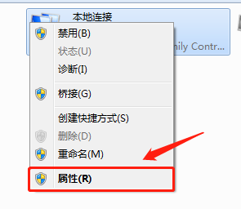
图7
8、双击--【Internet 协议版本4 (TCP/IP v4)】，如图8所示；
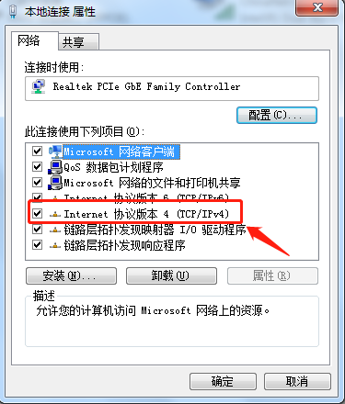
图8
9、按照图中操作表示：选择自动获得IP地址和自动获得DNS服务器地址，设置完成后，单击【确定】，如图9所示；
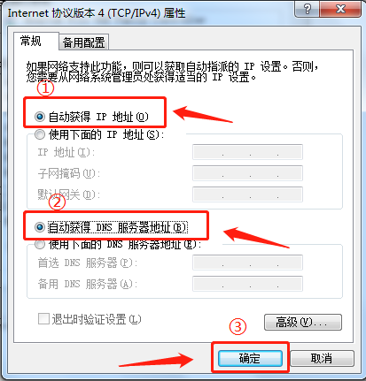
图9
10、单击【确定】，如图10所示；
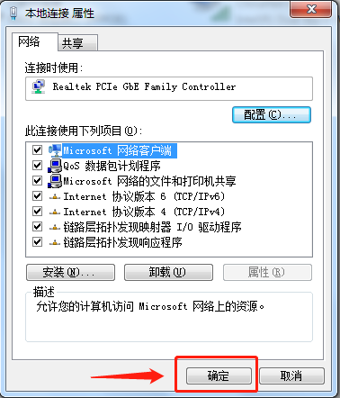
图10

